INFORME AUDITORIA WES
PUENTE ALTO 2025
BORRADOR
Fecha: 27-04-2026 10:41

1. Metodología
Objetivo: estimar el impacto técnico (m3) y económico (CLP) del servicio WES en los establecimientos auditados, comparando un escenario de referencia Sin WES versus un escenario operativo Con WES.
1.1 Fuente de datos
Se utiliza el consolidado del archivo PROYECCION_AHORRO_PUENTE_ALTO_2025_v3_clp.xlsx, que contiene resultados por punto (consumos diarios, proyecciones mensuales y valorización económica).
1.2 Enfoque de comparación
Para cada establecimiento se comparan dos estados operacionales equivalentes: (a) consumo diario estimado Sin WES y (b) consumo diario estimado Con WES. Esta comparación permite aislar el efecto de control y estimar el ahorro atribuible al sistema.
1.3 Cálculo del ahorro hídrico
• Ahorro diario (m3/día) = Sin WES (m3/día) - Con WES (m3/día)
• Ahorro mensual (m3/mes) = Ahorro diario x 30
• Ahorro anual 2025 (m3/año) = Ahorro mensual x 12
1.4 Cálculo económico en pesos chilenos
La valorización se obtiene multiplicando el ahorro volumétrico por una tarifa efectiva de referencia (CLP/m3). Se incorpora análisis de sensibilidad con tres escenarios tarifarios para acotar la incertidumbre.
• Escenario conservador = tarifa base - 15%
• Escenario base = tarifa promedio referencial
• Escenario alto = tarifa base + 15%
• Ahorro CLP = Ahorro m3 x Tarifa CLP/m3
1.5 Indicadores reportados
El informe presenta: ahorro mensual y anual en m3, eficiencia global porcentual, ahorro económico mensual y anual en CLP, ranking de puntos y bandas de sensibilidad económica.
1.6 Alcance y supuestos
Las proyecciones representan una estimación de gestión para 2025 bajo continuidad operacional. Para mayor precisión financiera, se recomienda reemplazar la tarifa referencial por promedio ponderado de boletas reales por establecimiento.

2. Resumen ejecutivo consolidado
Puntos evaluados | 11
Proyección mensual sin WES | 15,150.00 m3
Proyección mensual con WES | 2,740.00 m3
Ahorro mensual | 12,410.00 m3
Ahorro anual 2025 | 148,920.00 m3
Eficiencia global | 81.91%
Ahorro mensual base | $16,125,468 CLP
Ahorro anual base | $193,505,619 CLP
Rango anual estimado en CLP: $164,479,776 a $222,531,462.

3. Gráficas
3.1 Comparativo mensual (Sin WES vs Con WES)
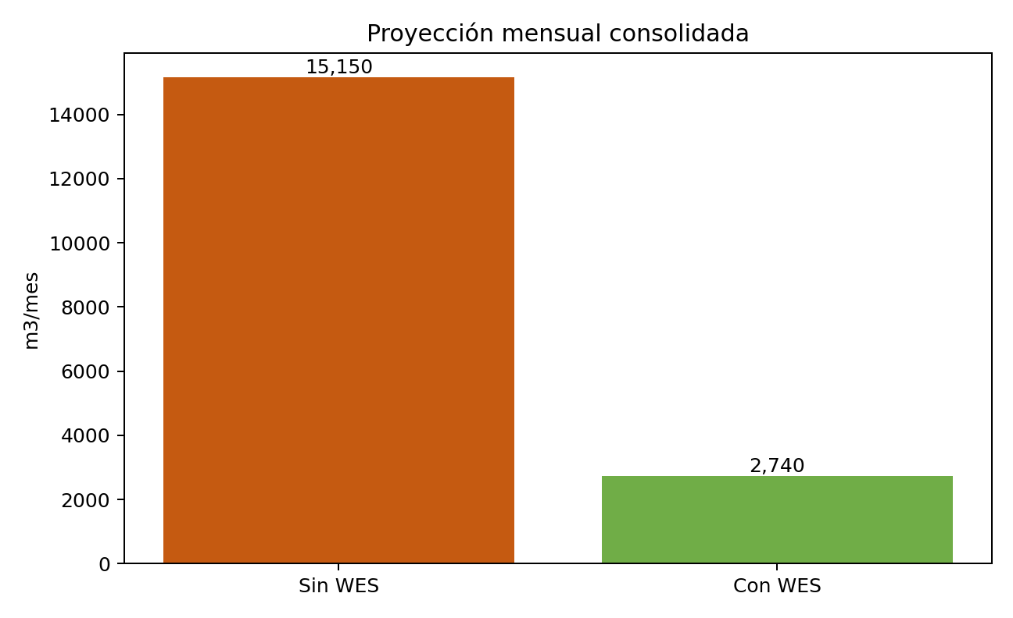
3.2 Top 10 por ahorro anual (m3)
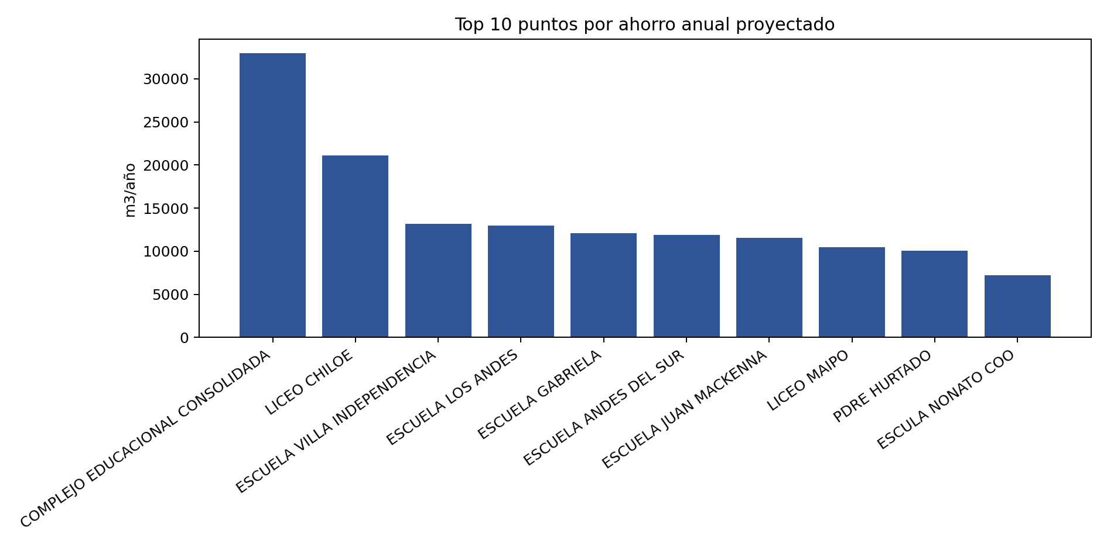
3.3 Escenarios de ahorro anual en CLP
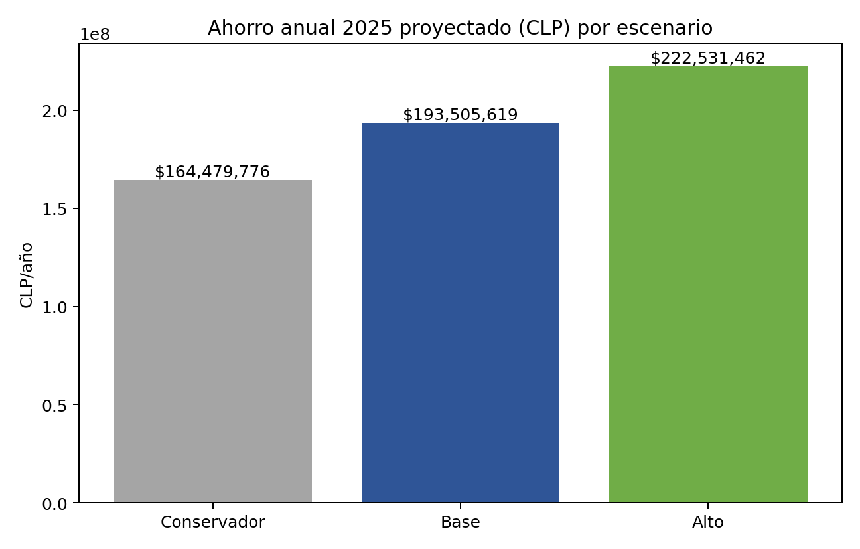
El gráfico de 3 barras muestra la valorización anual del ahorro hídrico en tres bandas tarifarias. La barra base representa la referencia central de presupuesto; las barras conservadora y alta permiten evaluar sensibilidad del beneficio económico ante cambios del costo por m3.

4. Ranking consolidado - 11 puntos
N° | Punto | Ahorro anual (m3) | Ahorro anual base (CLP) | Ahorro anual alto (CLP)
1 | COMPLEJO EDUCACIONAL CONSOLIDADA | 32,940.00 | $42,802,008 | $49,222,310
2 | LICEO CHILOE | 21,120.00 | $27,443,182 | $31,559,659
3 | ESCUELA VILLA INDEPENDENCIA | 13,140.00 | $17,074,025 | $19,635,129
4 | ESCUELA LOS ANDES | 12,960.00 | $16,840,134 | $19,366,155
5 | ESCUELA GABRIELA | 12,060.00 | $15,670,681 | $18,021,283
6 | ESCUELA ANDES DEL SUR | 11,880.00 | $15,436,790 | $17,752,308
7 | ESCUELA JUAN MACKENNA | 11,520.00 | $14,969,008 | $17,214,360
8 | LICEO MAIPO | 10,440.00 | $13,565,664 | $15,600,513
9 | PDRE HURTADO | 10,080.00 | $13,097,882 | $15,062,565
10 | ESCULA NONATO COO | 7,200.00 | $9,355,630 | $10,758,975
11 | ESCUELA LUIS MATTE LARRAIN | 5,580.00 | $7,250,613 | $8,338,205

